Prijedlog PRIPREME ZA IZVOĐENJE NASTAVNOG SATA POVIJESTI

NASTAVNA TEMA: Revolucija 1848./49. u Hrvatskoj |  | ŠKOLA:
NASTAVNA JEDINICA: 13.1 Revolucija 1848./49. u Hrvatskoj |  | UČITELJ/ICA:
REDNI BROJ: 27. |  | RAZRED:
TIP NASTAVNOG SATA: obrada |  | DATUM:
SADRŽAJ ZA OSTVARIVANJE ODGOJNO-OBRAZOVNIH ISHODA:  Revolucije 1848./49. Stvaranje nacija i nacionalnih država |  | DOMENA:  POLITIKA
ISHOD PREDMETA:  POV OŠ D.7.1.  Učenik analizira različita državna uređenja i politike sklapanja međudržavnih saveza od 18. stoljeća do početka 20. stoljeća.  POV OŠ D.7.2.  Učenik analizira utjecaj revolucija i ratova na preobrazbu državnog uređenja od 18. stoljeća do početka 20. stoljeća. |  | ISHOD TEME:  Učenik:  analizira revolucije 1848./1849., nacionalne pokrete u Europi i problem Istočnog pitanja.
ISHODI NA RAZINI AKTIVNOSTI NASTAVNE JEDINICE:

Učenik:
- navodi tri stavke Zahtijevanja naroda
- objašnjava tri političke promjene nakon dolaska Josipa Jelačića na bansko mjesto
- opisuje Jelačićev pohod na Ugarsku navodeći barem tri važna događaja
- uspoređuje Jelačićevu baštinu u hrvatskoj i mađarskoj predaji
- analizira slikovne i pisane povijesne izvore o događajima 1848./49. u Hrvatskoj
- ocjenjuje važnost banovanja Josipa Jelačića na politički i društveni razvoj Hrvatske
OBLICI RADA:
frontalni rad, individualni rad, rad u skupini
NASTAVNE METODE:
razgovor, čitanje i rad na tekstu u tiskanom i digitalnom udžbeniku, rad sa slikovnim materijalom u tiskanom udžbeniku, rad s digitalnim materijalima
(*napomena: DDS je kratica za dodatni digitalni sadržaj dalje u tekstu kratica u DDS)
KLJUČNI POJMOVI:
Zahtijevanja naroda, zastupnički Sabor, Bansko vijeće
NASTAVNA SREDSTVA I POMAGALA:
udžbenik str. 77.-81., radna bilježnica, računalo i LCD projektor/pametna ploča, tablet, dodatni digitalni sadržaji (Mozabook i e-sfera), prezentacije, slikovni materijali
POVEZANOST S NASTAVNIM PREDMETIMA:  Hrvatski jezik, Geografija, Informatika  POVEZANOST S MEĐUPREDMETNIM TEMAMA:  UKU, OSR, IKT, GOO, ZDR, ODR |  |  | POVIJESNI TEHNIČKI KONCEPTI:  Vrijeme i prostor; Uzroci i posljedice; Kontinuitet i promjena; Povijesna perspektiva; Usporedba i sučeljavanje, Rad na povijesnim izvorima
ORGANIZACIJA I TIJEK NASTAVNOG SATA
STRUKTURA NASTAVNOG SATA | Prijedlog AKTIVNOSTI |  | VREDNOVANJE  VZU – vrednovanje za učenje  VKU – vrednovanje kao učenje  VN – vrednovanje naučenog
UVODNI DIO | - učitelj/ica će projicirati sliku Josipa Jelačića i zastavu 'Za narodnost i slobodu' (U/str. 77.) i priupitati učenike: Tko je osoba na slici? Što znate o njoj? Jeste li i gdje posjetili trg ili ulicu nazvanu po Josipu Jelačiću? Znate li što je učinio kako bi postao najpoznatiji ban u povijesti Hrvatske?  Opišite zastavu. Po čemu je slična s današnjom zastavom Republike Hrvatske? |  | - pitanja i razgovor radi provjere razumijevanja  (VZU, VKU) – učenici propitkuju svoje (pred)znanje o Josipu Jelačiću i njegovoj ostavštini
GLAVNI DIO | - učitelj/ica će u prvoj aktivnosti podijeliti učenike u 4 skupine koje će po pripremljenom materijalu i pitanjima, te nakon čitanja teksta i izvora, izraditi kratke prezentacije o revoluciji 1848./49. u Hrvatskoj i prezentirati ih pred razredom:  - grupa - Zahtijevanja naroda (U/str. 77.) - prilog 1  - grupa - Politika bana Jelačića (U/str. 78. – 79.) - prilog 2  - grupa – Hrvatski sabor 1848. godine (U/str. 79.) - prilog 3  - grupa – Hrvatske postrojbe u ratu 1848./49. (U/str. 80. – 81.) - prilog 4  - u drugoj aktivnosti će učenici odabrati dvoje predstavnika grupe koji će prezentirati njihov rad pred razredom (naknadno će svi učenici podijeliti međusobno prezentacije)  - učenici će nakon prezentiranja ispuniti listić za samovrednovanje  -učitelj/ca će učenike u trećoj aktivnosti uputiti na radnu bilježnicu (RB/str. 46.), povijesni koncept – uzroci i posljedice kako bi ispunili tablicu i utvrdili uzročno – posljedične veze revolucije u Hrvatskoj, odnosno Habsburškoj Monarhiji |  | - učenicima je potrebno dati jasne upute za rad i što se od njih očekuje  -učitelj/ica mora pripremiti slikovne materijale (DDS)  - izrada prezentacije(VZU)  - učitelj/ica prati rad učenika i prema potrebi ih ispravlja (VZU)  - učitelj/ica može ocjenom vrednovati prezentacije (VN)  -listić za samovrednovanje  (VKU)  -tablica (VZU) – radna bilježnica
ZAVRŠNI DIO | - u završnom dijelu sata potrebno je provjeriti imaju li svi učenici prezentacije  -učenici mogu pogledati video o banu Jelačiću u Saboru i prokomentirati akciju prikupljanja novaca za rat s Ugarskom i općenito značaj Jelačića za taj dio hrvatske povijesti  - učenici će riješiti radnu bilježnicu za domaću zadaću (RB/str. 46. – 49.) |  | -video iz DDS-a (VZU)  -domaća zadaća (VZU)

Plan ploče
Revolucija 1848. – 1849. u Hrvatskoj
Prilog 1
ZAHTIJEVANJA NARODA
- Što je Narodna stranka organizirala u Zagrebu neposredno nakon početka revolucije u Ugarskoj?  - Kome su bila upućena Zahtijevanja naroda?  - Istaknite tri točke Zahtijevanja naroda za koje smatrate da su najvažnije i objasnite ukratko zašto ste ih odabrali.  - Navedite kad je i gdje rođen Josip Jelačić. Kakvo je imao obrazovanje? Što je postao 1841. godine?  - Tko je proglasio Jelačića banom?  - Navedi razloge zašto je postao zapovjednik Vojne Krajine i namjesnik Rijeke i Dalmacije. Što je time postignuto? | 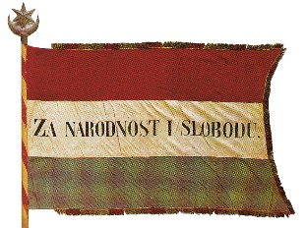  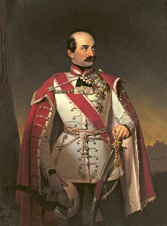

Prilog 2
POLITIKA BANA JELAČIĆA
- Pročitajte povijesni koncept – uzroci i posljedice (U/str. 78.). Kada je Josip Jelačić ustoličen za bana? Opiši ukratko kako je narod dočekao novog bana.  - Kakav proglas je ban Jelačić dao 25. travnja 1848. godine?  - Na što se pozivao u svom odnosu prema revoluciji u Ugarskoj?  - Što je Bansko vijeće?  - Zašto je važan Jelačićev proglas u ukidanju kmetstva? Koje su se promjene zbile za seljake? Je li život postao ubrzo mnogo bolji?  - Pročitajte povijesni koncept – kontinuitet i promjena (U/str. 78.) i odgovorite na dva pitanja kraj proglasa. | 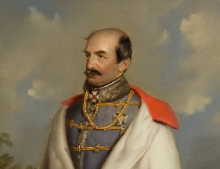  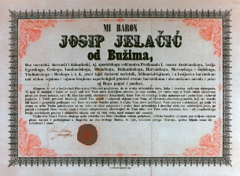

Prilog 3
HRVATSKI SABOR 1848. | 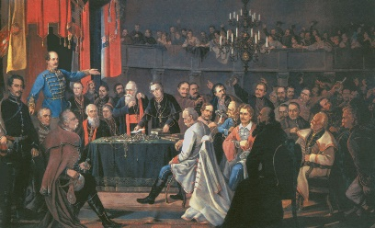
- Kada je održano zasjedanje prvog Hrvatskog zastupničkog sabora?
- Koja je razlika između staleškog i zastupničkog sabora?
- Opišite glasovanje za zastupnike u saboru. Koje su razlike između modernih izbora i izbora iz 1848. godine?
- Tko je, uz odabrane zastupnike, i dalje prisustvovao saboru?
- Navedite tri najvažnija prijedloga donesena na zasjedanju sabora.
→
→
→

- Navedite dvije najvažnije odluke koje je sabor potvrdio.
→
→

- Pročitajte povijesni koncept – povijesna perspektiva (U/str. 79.) i odgovorite na pitanja: Što je Jelačić zatražio na zasjedanju sabora?
Kako su reagirali ostali zastupnici?

Prilog 4
HRVATSKE POSTROJBE U RATU  1848./1849. GODINE | 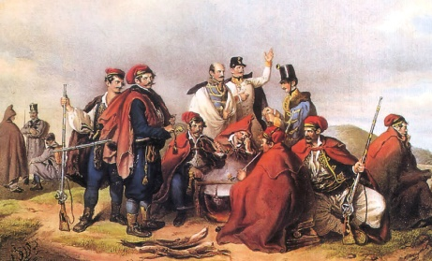
- Zašto je vlasti u Beču odgovarao rat Hrvatske protiv Ugarske?
- S koliko vojnika je ban Jelačić krenuo u rat protiv Ugarske? Što je pripojio prešavši Dravu u rujnu 1848. godine?
- Što se dogodilo u Bitci kod Pàkozda?
- Zašto je Jelačić napustio rat u Ugarskoj otišavši u Beč?
- U kakvom pohodu je Jelačićeva vojska sudjelovala u siječnju 1849. godine?
- Nakon Ugarske, na kojim prostorima se borila vojska pod Jelačićevim zapovjedništvom?
- Pročitajte povijesni koncept – usporedba i sučeljavanje (U/str. 80.). Kako je mađarski pjesnik nazvao Jelačića? Objasni zašto postoje dva tako oprečna viđenja Jelačića i njegove politike na hrvatskoj i mađarskoj strani.

LISTIĆ ZA SAMOVREDNOVANJE
Samovrednovanje izlaganja | Zaokruži jedan ponuđeni odgovor!
Jesam li vršnjake zainteresirao/la za temu? | DA DONEKLE NE
Je li prezentacija pomogla ostalim učenicima da nauče nove informacije? | DA DONEKLE NE
Jesi li zadovoljan/na prezentacijom? | DA DONEKLE NE
Bi li ti nešto promijenio/la u izradi prezentacije? | DA DONEKLE NE

LITERATURA:
Društveni razvoj u Hrvatskoj: od 16. stoljeća do početka 20. stoljeća, uredila Mirjana Gross, Sveučilišna naklada Liber, Zagreb, 1981.
Erdelja, Stojaković: Tragom prošlosti 7, Školska knjiga, Zagreb, 2014.
Grupa autora: The Times – Atlas svjetske povijesti, Založba Mladinska knjiga, Ljubljana 1988.
Grabe, Daniela: Povijest svakodnevice i socijalna povijest, povijest žena; radni materijal za Seminar za profesore povijesti, Opatija, 2003.
Holjevac, Željko i Macan, Trpimir: Povijest hrvatskog naroda, Školska knjiga, Zagreb, 2013.
Hroch, Miroslav: Društveni preduvjeti nacionalnih preporoda u Europi, Srednja Europa, Zagreb, 2006.
Industrijska baština u nastavi povijesti, Povijest u nastavi, 15/2010 (tematski broj, urednica mr. sc. Marijana Marinović), Društvo za hrvatsku povjesnicu, Zagreb, 2010.
Iveljić, Iskra: Banska Hrvatska i Vojna krajina od prosvijećenog apsolutizma do 1848. godine; Leykam International, Zagreb, 2010.
Janson, H. W., Janson, A. F.: Povijest umjetnosti, Stanek, Varaždin, 2013.
Karaman, Igor: Hrvatska na pragu modernizacije (1750. – 1918.), Naklada Ljevak, Zagreb, 2000.
Mijatović, Anđelko: Ban Jelačić, Školska knjiga, Zagreb, 1991.
Nacionalni pokret u Hrvatskoj u 19. stoljeću – Zbornik (gl.urednica mr. sc. Marijana Marinović), AZOO, Zagreb, 2008.
Pavličević, Dragutin: Povijest Hrvatske, Naklada Pavičić, Zagreb, 2007.
Perić, Ivo: Hrvatski državni sabor 1848. - 2000., I-II, Dom i svijet, Zagreb, 2000.
Povijesno nasljeđe i nacionalni identiteti – Zbornik (urednica mr. sc. Marijana Marinović), Zavod za školstvo Republike Hrvatske, Zagreb, 2006.
Povijest Hrvata, knjiga 2, Školska knjiga, Zagreb, 2005.
Povijest, sv. 13 – Napoleon, restauracija i revolucionarna kretanja (1800. – 1848.), Biblioteka Jutarnjeg lista, Zagreb, 2008.
Povijest, sv. 14 – Industrijalizacija i nacionalne revolucije (1848. – 1871.), Biblioteka Jutarnjeg lista, Zagreb, 2008.
Povijest svijeta, Naklada Naprijed, Zagreb, 1990.
Taylor, A. J. P.: Habsburška Monarhija 1809. – 1918., Znanje, Zagreb 1990.
Timesov Atlas svijeta, Times – Založba mladinska knjiga, Ljubljana 1987.

